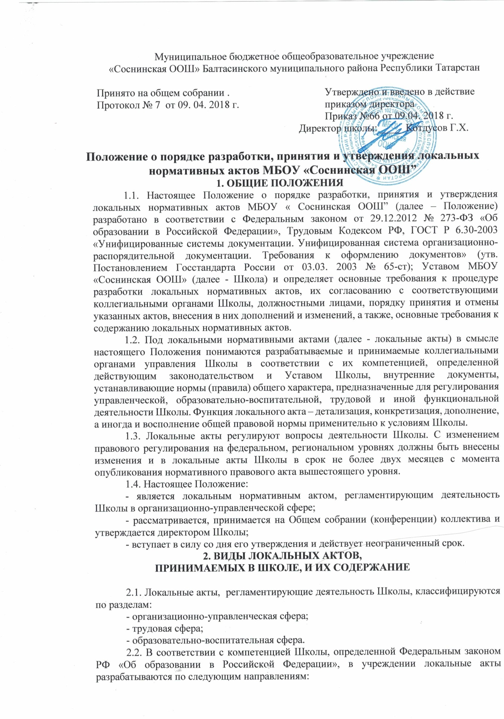

Муниципальное бюджетное общеобразовательное учреждение
«Соснинская ООШ» Балтасинского муниципального района Республики Татарстан
Принято на общем собрании .  Протокол № 7 от 09. 04. 2018 г. | Утверждено и введено в действие  приказом директора  Приказ №66 от 09.04. 2018 г.  Директор школы: ____ Котдусов Г.Х.

Положение о порядке разработки, принятия и утверждения локальных нормативных актов МБОУ «Соснинская ООШ”
1. ОБЩИЕ ПОЛОЖЕНИЯ
1.1. Настоящее Положение о порядке разработки, принятия и утверждения локальных нормативных актов МБОУ « Соснинская ООШ” (далее – Положение) разработано в соответствии с Федеральным законом от 29.12.2012 № 273-ФЗ «Об образовании в Российской Федерации», Трудовым Кодексом РФ, ГОСТ Р 6.30-2003 «Унифицированные системы документации. Унифицированная система организационно-распорядительной документации. Требования к оформлению документов» (утв. Постановлением Госстандарта России от 03.03. 2003 № 65-ст); Уставом МБОУ «Соснинская ООШ» (далее - Школа) и определяет основные требования к процедуре разработки локальных нормативных актов, их согласованию с соответствующими коллегиальными органами Школы, должностными лицами, порядку принятия и отмены указанных актов, внесения в них дополнений и изменений, а также, основные требования к содержанию локальных нормативных актов.
1.2. Под локальными нормативными актами (далее - локальные акты) в смысле настоящего Положения понимаются разрабатываемые и принимаемые коллегиальными органами управления Школы в соответствии с их компетенцией, определенной действующим законодательством и Уставом Школы, внутренние документы, устанавливающие нормы (правила) общего характера, предназначенные для регулирования управленческой, образовательно-воспитательной, трудовой и иной функциональной деятельности Школы. Функция локального акта – детализация, конкретизация, дополнение, а иногда и восполнение общей правовой нормы применительно к условиям Школы.
1.3. Локальные акты регулируют вопросы деятельности Школы. С изменением правового регулирования на федеральном, региональном уровнях должны быть внесены изменения и в локальные акты Школы в срок не более двух месяцев с момента опубликования нормативного правового акта вышестоящего уровня.
1.4. Настоящее Положение:
- является локальным нормативным актом, регламентирующим деятельность Школы в организационно-управленческой сфере;
- рассматривается, принимается на Общем собрании (конференции) коллектива и утверждается директором Школы;
- вступает в силу со дня его утверждения и действует неограниченный срок.
2. ВИДЫ ЛОКАЛЬНЫХ АКТОВ,
ПРИНИМАЕМЫХ В ШКОЛЕ, И ИХ СОДЕРЖАНИЕ

2.1. Локальные акты, регламентирующие деятельность Школы, классифицируются по разделам:
- организационно-управленческая сфера;
- трудовая сфера;
- образовательно-воспитательная сфера.
2.2. В соответствии с компетенцией Школы, определенной Федеральным законом РФ «Об образовании в Российской Федерации», в учреждении локальные акты разрабатываются по следующим направлениям:
- правовое обеспечение конструирования (построения) учреждения в качестве общеобразовательного (формирование структуры учреждения и органов управления);
- правовое обеспечение образовательного процесса и его методического сопровождения;
- правовое обеспечение финансово-экономической деятельности;
- правовое обеспечение материально-технического снабжения;
- правовое обеспечение безопасных условий учебы, труда;
- правовое обеспечение трудовых отношений.
2.3. Локальные акты Школы издаются в разных формах: приказы, договоры, положения, инструкции, правила, план и др.
Приказ – локальный нормативный правовой акт, издаваемый директором Школы для решения основных и оперативных задач в порядке осуществления единоначалия. Приказ должен соответствовать требованиям, предъявляемым к его оформлению. В начале Приказа необходимо поместить такие его реквизиты, как: точное наименование органа, принявшего правовой акт, название документа и краткое его содержание, номер и дата принятия. Приказы должны иметь сквозную нумерацию. В конце Приказа должна стоять подпись должностного лица или нескольких лиц, уполномоченных на принятие подобных юридических документов, место принятия Приказа. Структурно Приказ состоит из двух частей: вводной (преамбулы) и распорядительной (приказной). Иногда вводную часть Приказа подразделяют на описательную и мотивировочную
Договор – соглашение двух или большего числа лиц об осуществлении определенных действий и установлении регулирующих такие действия взаимных прав и обязанностей, исполнение которых обеспечивается возможностью государственно организованного принуждения. Заключение Договора ведет к установлению юридической связи между его участниками. Договор также определяет требования к содержанию и порядку совершения необходимых действий его участниками. Содержанием договорных связей является выполнение действий, ведущих к реализации целей участников Договора удовлетворению их интересов. Договор определяет правовой режим действий лиц в рамках возникшей связи. Устанавливаемые участниками Договора права и принимаемые на себя обязанности юридически организуют, упорядочивают взаимосвязанную деятельность сторон, придавая их отношениям правовой вид и значение, превращают их в обязательство
Инструкция – 1) подзаконный акт, регламентирующий выполнение какого-либо рода деятельности 2) указание о порядке выполнения какой-либо работы, пользования кабинетом и т. д.
Положение – нормативный правовой акт, который детально регламентирует работу Школы, а также определяет взаимоотношения с другими организациями, учреждениями и гражданами . Программа – система увязанных между собой по содержанию, срокам, исполнителям, ресурсам мероприятий (действий) научно-технического, социального, организационного характера, направленных на достижение единой цели, решение общей проблемы.
Правила – нормативный правовой акт, которым устанавливаются процедурные нормы, определяющие порядок осуществления какого-либо рода деятельности в Школе.
2.4. Содержание локального акта определяется в соответствии с целью, которой он разрабатывается;
2.5. Локальный акт содержит следующие реквизиты:
- наименование Школы;
- название;
- дата подписания (утверждения) акта и его номер;
- должность и фамилия, инициалы лица, подписавшего акт.
2.6. Реквизиты локального акта отражаются на титульном листе.
2.7. Если в локальном акте приводятся таблицы, графики, карты, схемы, то они, оформляются в виде приложений, а соответствующие пункты акта должны иметь ссылки на эти приложения. Локальный акт с приложениями должен иметь сквозную нумерацию страниц. Подготовленный проект локального акта до его подписания должен быть проверен на соответствие законодательству РФ, а также правилам русского языка.
2.8. Школа может принимать иные Локальные акты по вопросам, указанным в п. 1.2. настоящего Положения, а также акты, регулирующие или контролирующие документы, указанные в настоящем пункте.
2.9. Локальный акт объёмом более 2-х страниц прошивается.

3. ПОРЯДОК РАЗРАБОТКИ, ПРИНЯТИЯ, СОГЛАСОВАНИЯ И
УТВЕРЖДЕНИЯ ЛОКАЛЬНЫХ АКТОВ
3.1. Проекты Локальных актов разрабатываются по решению коллегиальных органов управления Школы, единоличного решения директора Школы и иных органов в зависимости от их компетенции, определенной Уставом Школы.
3.2. Публичное обсуждение проекта Локального акта:
- проекты Локальных актов, регулирующих трудовые отношение и затрагивающие права и законные интересы работников Школы, обсуждаются на Общем собрании (конференции) работников Школы. Факт принятия отражается в протоколе Общего собрания трудового коллектива. При оформлении локального акта на титульном листе документа указывается гриф «ПРИНЯТО» ;
- проекты локальных актов, определяющих основные принципы, условия осуществления образовательного процесса, обсуждаются на заседании Педагогического совета Школы и отражаются в протоколе заседания. При оформлении локального акта на титульном листе документа указывается гриф «РАССМОТРЕНО»;
- проекты локальных актов, регулирующие деятельность Школы, обсуждаются на собрании членов профсоюза Школы и (или) на заседании Совета обучающихся и отражаются в протоколе заседания. При оформлении локального акта на титульном листе документа указывается гриф «СОГЛАСОВАНО» ;
3.4. Локальные акты, принимаемые в виде положений, инструкций и правил, утверждаются и вводятся в действие приказами директора Школы. В правом верхнем углу таких документов пишется слово «УТВЕРЖДАЮ» с указанием даты, номера приказа .

4. ВВОД В ДЕЙСТВИЕ ЛОКАЛЬНЫХ АКТОВ
4.1. Принятые и утвержденные локальные акты подлежат обязательной регистрации и заносятся в «Перечень локальных нормативных актов Школы» (далее – Перечень) с указанием сведений о дате введения в действие локального акта, сроке его действия и о прохождении локальным нормативным актом процедуры:
- рассмотрения (фиксируется дата проведения педагогического совета, номер протокола);
- согласования (фиксируется название органа или должностного лица, проводившего согласование и дата согласования);
- принятия (фиксируется название органа самоуправления Совета трудового коллектива Школы, которым был принят документ, дата принятия и номер протокола заседания);
- утверждения (дата и номер приказа об утверждении локального нормативного акта);
- дата.
4.2 Локальные акты вводятся в действие в срок, указанный в приказе директора Школы об их утверждении, а если этот срок не указан – в день утверждения.
4.3. Об утвержденных локальных актах организационно-управленческой и образовательно-воспитательной сферы должны быть обязательно извещены все участники образовательных отношений путем:
- вывешивания документа на доски объявлений;
- и (или) размещения информации о нем на официальном сайте Школы;
- через ознакомление с приказом об его утверждении (данная форма ознакомления с локальным нормативным документом возможна только для работников Школы).
4.4. Об утвержденных локальных актах трудовой сферы должны быть обязательно извещены все работники Школы через ознакомление с приказом об его утверждении.

5. ПОРЯДОК ОЗНАКОМЛЕНИЯ С ЛОКАЛЬНЫМИ АКТАМИ
5.1. Ознакомление работников образовательного учреждения с Локальными актами производится после утверждения Локальных актов
5.2. Ознакомление с Локальными актами сотрудников Школы возлагается на заместителей директора Школы по соответствующим направлениям, для чего Локальные акты передаются им не позднее 5 дней с момента их утверждения.
5.3. Ознакомление с локальными актами лиц, вновь поступающих на работу, производится в день подачи заявления о приеме на работу.
5.4. По результатам ознакомления с Локальными актами сотрудник Школы собственноручно совершает в нижнем правом углу последнего листа Локального акта надпись, содержащую полностью его фамилию и инициалы, личную подпись и дату ознакомления. При ознакомлении с одним Локальным актом значительного количества работников допускается использованием единого табеля ознакомленных лиц. При этом в табеле указываются: полное наименование Локального акта, должности и фамилии ознакомляемых лиц; подписи и даты ознакомления проставляются ими от руки.

6. ПОРЯДОК ИЗМЕНЕНИЯ И ОТМЕНЫ ЛОКАЛЬНЫХ АКТОВ
6.1. Локальные акты могут быть изменены (путем внесения в них дополнительных норм, признания утратившими силу отдельных норм, утверждения новой редакции существующих норм).
6.2. Предложение о внесении изменений может исходить от директора Школы, должностного лица, любого коллегиального органа управления Школы, который, согласно настоящему Положению, вправе поставить вопрос о разработке и принятии данного локального акта.
6.3. При внесении изменений в локальные акты обязательно соблюдение требований, предусмотренных в разделе «Общие положения» действующего документа.
6.4. Действие локального акта отменяется приказом директора Школы.
6.5. Действие локального акта может быть отменено по следующим причинам:
- прекращение действия органа, выполнения вида деятельности, на регулирование которых направлен локальный акт;
- противоречие локального нормативного правового акта законодательству Российской Федерации, нормативным правовым актам Правительства РФ, Кабинета Министров РТ, муниципальным нормативным правовым актам органов местного самоуправления Балтасинского района РТ, Уставу Школы;
- принятие нового локального акта взамен ранее действовавшего;
- по предписанию контрольных и надзорных органов.

7. КОПИРОВАНИЕ, ХРАНЕНИЕ, УНИЧТОЖЕНИЕ
ЛОКАЛЬНЫХ НОРМАТИВНЫХ АКТОВ
7.1. Контрольный экземпляр пакета локальных актов систематизируются по сферам деятельности и хранятся в кабинете директора Школы весь период их действия до замены новыми.
7.2. Копии локальных актов выдаются должностным лицам, обеспечивающим деятельность Школы по различным сферам.
7.3. Локальные акты, утратившие силу, подлежат уничтожению.

8. ОТВЕТСТВЕННОСТЬ.
8.1. Разработчики локальных актов несут ответственность за:
- обеспечение соответствия разрабатываемого акта действующему законодательству, Уставу и практической деятельности Школы;
- соблюдение сроков разработки, определенных органом самоуправления или должностным лицом, принявшим решение о разработке проекта локального акта;
- оперативность проведения процедур рассмотрения, согласования, принятия локальных актов.
8.2. Директор Школы несет ответственность за:
- своевременность регистрации приказов об утверждении локальных актов и ознакомления работников Школы с их содержанием;
- обеспечение порядка хранения контрольного пакета локальных актов и процедуры их копирования;
- за своевременное размещение на официальном сайте Школы информации об утвержденных локальных актах организационно-управленческой и образовательно-воспитательной сферы.
8.4. Классные руководители несут ответственность за ознакомление родителей (законных представителей) с содержанием локальных нормативных документов, регламентирующих организацию образовательного процесса.

9. ЗАКЛЮЧИТЕЛЬНЫЕ ПОЛОЖЕНИЯ
9.1. Настоящее Положение утверждается в 1 экземпляре.
9.2. Положение вступает в силу со времени утверждения его директором Школы и действует бессрочно.
9.3. Контроль за правильным и своевременным исполнением настоящего Положения возлагается на директора Школы и его заместителей.

